KAESER KOMPRESSOREN compie 100 anni
Innovativi per tradizione
Quella della Kaeser Kompressoren è davvero una saga speciale. Molte aziende raggiungono i 100 anni di età, ma non tutte si sviluppano in modo così sostenibile e coerente come lo specialista dell'aria compressa di Coburg. Ma qual è il segreto di tale successo e longevità?
Nel 2019, anno del suo centenario, Kaeser è ormai una realtà presente a livello globale. Tuttavia, gran parte dei suoi prodotti sfugge generalmente al nostro sguardo, infatti, solo i motocompressori utilizzati nei cantieri attirano l'attenzione con la loro caratteristica bicromia del rivestimento giallo-nero e il loro design accattivante. Nella maggior parte dei casi le stazioni di aria compressa sono prevalentemente installate all’interno di locali tecnici. Ad ogni modo, i compressori Kaeser li troviamo oggi praticamente dovunque: nelle centrali elettriche in Australia, nelle miniere d'oro peruviane, nelle fabbriche aeronautiche negli Stati Uniti e nelle aziende di acquacoltura in Norvegia o nelle case automobilistiche tedesche, nell'acceleratore di particelle del CERN in Svizzera, sulle piste da sci austriache, nei giacimenti petroliferi in Arabia o nelle aziende tessili in Asia. I clienti spaziano da aziende del settore dell’artigianato a gruppi industriali.
Tutto ebbe inizio in un piccolo laboratorio di Coburg con sede in via Hahnweg. Questi edifici, in cui Carl Kaeser senior iniziò nel giugno 1919 con otto dipendenti e due apprendisti, esistono ancora oggi. Qui, all'epoca si producevano pezzi di ricambio e motori per l'industria automobilistica, nonché ingranaggi e macchine speciali per l'industria del vetro. Gli affari andavano bene e nell’arco di pochi anni nell’impresa già vi lavoravano 150 dipendenti. Dopo la seconda guerra mondiale, l'azienda perse quasi tutti i suoi clienti che si trovavano principalmente in Turingia e Sassonia, cioè dall'altra parte del confine. Sulla base del know-how acquisito nell'industria automobilistica, la produzione venne semplicemente convertita in prodotti simili: i compressori a pistoni. Nel 1948, il primo compressore a pistoni lasciò la sede di Hahnweg e l'azienda si sviluppò ulteriormente.
A metà degli anni '60 emersero ulteriori sfide: arrivarono sul mercato i compressori a vite. Con uno sguardo al passato, potremmo descrivere questo come il primo vero cambiamento tecnologico. Ma la Kaeser dimostra in altre occasioni di essere all’avanguardia, introducendo poco dopo il profilo Sigma. Si tratta di un gruppo vite di propria progettazione, realizzato con un innovativo profilo di rotori a risparmio energetico. Da allora, il profilo Sigma ha rappresentato il fulcro di ogni compressore a vite Kaeser e ovviamente è stato costantemente ottimizzato.
Ancora oggi, questo spirito innovativo continua a guidare l'azienda, moltiplicando le innovazioni nell'aria compressa, in termini di hardware, software e servizi. Dall'essiccatore a ciclo frigorifero ai rivoluzionari sistemi di controllo (Sigma Air Manager 4.0), dal motocompressore alla digitalizzazione e all'Industria 4.0, passando per i modelli di gestione che consentono ai clienti di acquistare solo aria compressa, Kaeser è e resta un pioniere nel suo settore. I suoi prodotti e servizi innovativi e di alta qualità consentono di produrre e utilizzare l'aria compressa in modo economico, affidabile ed efficiente. La maggior parte della produzione Kaeser si svolge in Germania e la capillare rete di vendita e assistenza Kaeser è presente in tutto il mondo.
La precoce internazionalizzazione dell'azienda gioca un ruolo importante nella sua crescita. Nel 1978 Kaeser ha inaugurato la sua prima filiale in Svizzera, seguita da un'altra in Austria e una in Francia. Oggi Kaeser conta più di 50 filiali proprie ed è rappresentata da distributori esclusivi in più di 100 paesi. Più di 6.000 persone lavorano per Kaeser in tutto il mondo, molte delle quali da diversi decenni.
Com’è stato possibile realizzare tutto ciò? Attraverso un costante spirito di innovazione, forti competenze ingegneristiche, stretto contatto con i nostri clienti, conoscenza delle loro esigenze ed elevati standard di qualità, il tutto combinato con una buona dose di ponderazione, un ottimo lavoro di squadra e soprattutto una forte coesione familiare. La famiglia non si riferisce solo alla terza generazione dei proprietari, rappresentata attualmente da Thomas Kaeser e Tina-Maria Vlantoussi-Kaeser, ai quali si è da poco aggiunta la quarta generazione, rappresentata dal figlio Alexander Jan Kaeser. Con il termine famiglia alla Kaeser s’intende l'intera azienda. Ciò si riflette nella percentuale di apprendisti superiori alla media, nell’anzianità dei dipendenti, che di solito supera i 30 anni ed anche nell’evoluzione del nostro fatturato: nei suoi 100 anni di esistenza, l'azienda ha sempre registrato un risultato positivo anche durante la crisi globale del 2009. Da Anchorage ad Auckland, da Coburg a Kauai, Kaeser è un'azienda familiare ben radicata sul territorio, ma presente in tutto il mondo con prodotti di qualità "Made in Germany". E oggi come allora la storia continua, all’insegna dall'innovazione.
File: 100 anni KAESER- it
5.152 caratteri − riproduzione libera, si prega di inviare un esemplare giustificativo

Foto:
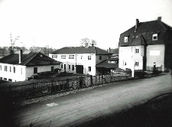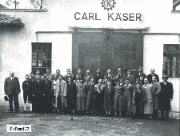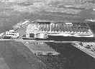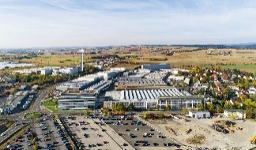
Kaeser Kompressoren ha conosciuto sin dal principio una forte espansione: dall'officina di via Hahnweg, culla dell'azienda, ai primi edifici ubicati nell’omonima via Carl-Kaeser fino all'ampliamento dell'attuale sito (di cui solo una parte è visibile nella foto).
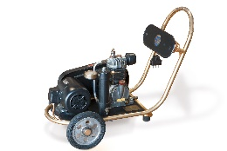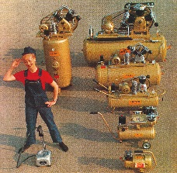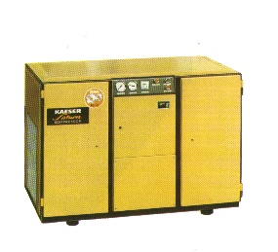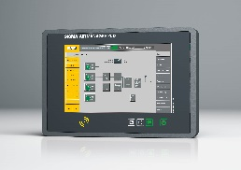
Dal primo compressore a pistoni fino alla gamma completa, dal primo compressore a vite fino al moderno sistema di controllo sovraordinato, l’offerta di prodotti e servizi Kaeser è cresciuta costantemente grazie alla costante innovazione.
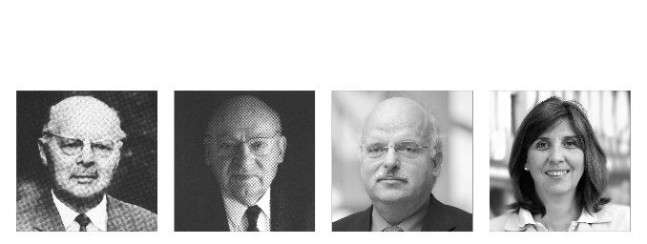
Tre generazioni Kaeser: il fondatore Carl Kaeser senior, Carl Kaeser junior e Thomas Kaeser con la moglie Tina-Maria Vlantoussi-Kaeser. Carl Kaeser senior, nato nel 1886 a Geislingen/Steige, ha gestito l'azienda fino alla sua morte nel 1964. Suo figlio Carl Kaeser junior, nato nel 1914 a Monaco di Baviera, dopo aver frequentato il liceo e aver conseguito il diploma di maturità a Coburg, è entrato in azienda nel 1937 al termine degli studi e fino al 2009, anno della sua morte, ha guidato l’azienda insieme al figlio Thomas. L'attuale consiglio di amministrazione è composto da Thomas e Tina-Maria Vlantoussi-Kaeser.

